4 класс на 27.04.2020 и 30.04.2020
Сольфеджио
Септаккорд - аккорд, состоящий из четырех звуков, расположенных по терциям. Крайние звуки септаккорда образуют интервал септимы, от этого и происходит название аккорда.
Доминантсептаккорд обозначается следующим образом— Д7:
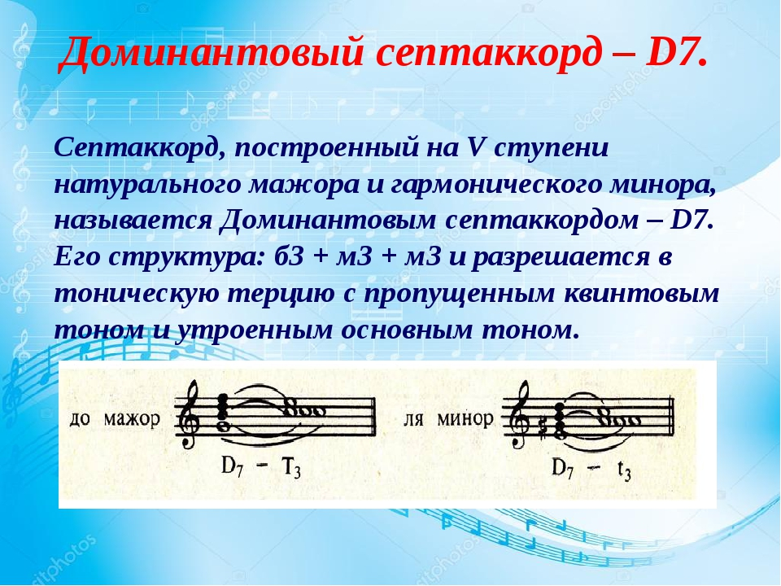
Домашняя работа:
- Выписать в нотную тетрадь то, что выделено красным. И переписать текст с картинки и нотные примеры
- Работа в печатной тетради на странице 25 упр.1 (а,б) смотреть образец
Домашнюю работу можно сфотографировать и прислать вконтакте мне в сообщение ( вконтакте моя страница Karina Voinkova) либо мне на почту адрес k.voinkova95@mail.ru

